Anleitung, Aufbau und Installation des Sensor-Kits
Diese Anleitung soll es interessierten Imker_innen auch ohne größere Hardware-/Software oder Maker-Kenntnisse ermöglichen, das BOB-Sensor-Kit zusammenzubauen, zu konfigurieren und in bzw. unter einem Bienenvolk zu installieren.

Einzelteile im Sensor-Kit
- siehe https://community.hiveeyes.org/t/teileliste-des-bob-hardware-kits/2103

Zusammenbau
- Waage
siehe https://hiverize.org/eine-stockwaage-bauen/
PDF: anleitung_waage-aus-aluprofilen_v0.2.pdf (408.0 KB)
- Temperatur-Rechen
siehe https://hiverize.org/einbautemperatursensor/
PDF: anleitung_tempertur-rechen_v0.2.pdf (215.9 KB)
- Feuchte-Sensor
Ist komplett zusammengebaut und kann, wie im Set geliefert´, angebaut werden. [ggf. Anleitung, wenn Verlängerung nicht vorab gemacht wurde]

Elektronik-Box, Spelsberg-Gehäuse
Hier müssen die vorbereiteten Kabeldurchführungen ausgebrochen werden. Das geht recht gut mit einem angesetzten großen Schraubendreher und einen beherzten Schlag auf den Griff.
Erst Kabel durchführen, dann Kabel ausserhalb des Gehäuses anschließen

Sensoren mit Platine verbinden

Kabel der Waage anschließen
Auch auf der Bosche-Wägezelle findet man die Codierung der Kabelfarbe (ggf. schlecht lesbar) …
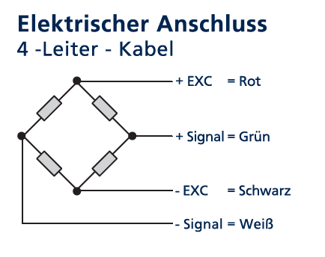
… oder im Web beim Datenblatt zur Bosche H40A:
- E+ = rot
- E- = schwarz
- S+ (A+ auf der Platine) = grün
- S- (A- auf der Platine) = weis
- sh = shield / das violette Kabel

Kabel des Temperaturrechen anschließen
Bei den Temperatursensore / der Temperatur-Rechen ist das Anschlussschema
- 3v3 = rot
- Daten = gelb
- GND = schwarz

Kabel des Feuchtesensors anschließen
Da wir die Kabel verlängert haben, bitte die Farben und Pin-Angaben vom Sensor bis zur Platine nachverfolgen. Selbst an den Sensoren ist die Kabelbelegung vom Hersteller nicht einheitlich, daher unbedingt genau prüfen!
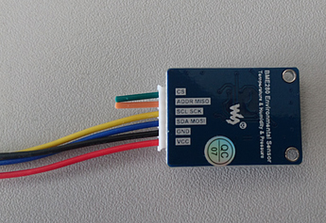
BME280.jpg2038×1402 1.59 MB
Wir haben folgende Bezeichnungen und beim Verlängern versucht, folgende Farben hinzukriegen:
- Sensor Bez. = Farbe Kabel 1 = Farbe Kabel 2 => Platine Bez.
- VCC = rot = weiß => 3V3
- GND = schwarz = braun => GND
- SDA = blau = grün => SDA
- SCL = gelb = gelb => SCL
Die Kabelfarben sind möglicherweise bei euch ganz anders. Bitte geht nicht nach Farbe! Kontrolliert genau, wie es bei euch ist, anhand der Beschriftung.
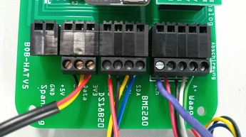
_20190614_081733.JPG1232×692 139 KB

Microcontroller auf Platine setzen
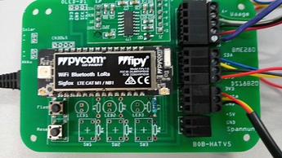
_20190614_081700.JPG1204×678 168 KB
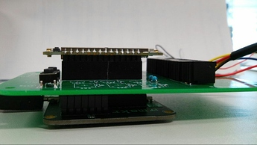
_20190614_081932.JPG1127×634 87.1 KB

Gerät mit Storm versorgen
Bei der grünen Platine kann das USB-Ladekabel mit dem Expansion-Board verbunden werden. Das Expansion Board ist unter der Platine.
Zur Orientierung des expansion boards: Der USB-Stecker des expansion boards muss dabei auf der gegenüberliegenden Seite der Kabelklemmen sein, auf der gleichen Seite wie die LED des FiPys, siehe das Foto oben!

Inbetriebnahme

Sensor-Kit ins WLAN bringen
Um den FiPy ins lokale (dein) WLAN zu bekommen sollte die LED grün-gelb leuchten, das bedeutet, der FiPy ist mit Storm versorgt und er befindet sich im Access-Point-Modus, d.h. er arbeitet wie eine FritzBox oder ein anderer Router / WLAN mit dem man sich verbinden kann:
Nun muss man sich zuerst einmal mit dem WLAN des FiPys verbinden, in der WLAN-Liste sollte er als hiverize-accesspoint oder ähnlich auftauchen (bei den Workshops habt ihr Papiertüten mit Pflanzennamen bekommen, der Name sollte hier auftauchen).
Das zugehörige Passwort ist hiverize und kann über die Konfiguraton später geändert werden.
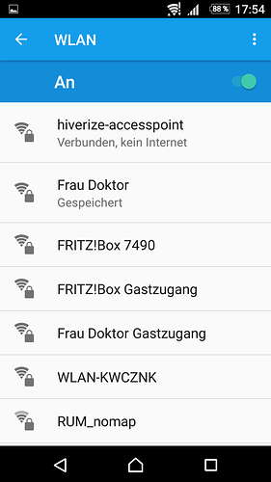
Screenshot_20190604-175432.png720×1280 52.3 KB
Nun kann man http://hiverize.wlan aufrufen, bei meinem Handy schlägt das Gerät die Seite automatisch als Anmeldeseite vor.
Dort auf WLAN klicken. Auf der Konfigurations-Seite kann man sich nun “sein richtiges” WLAN auswählen, bei der Sicherheite / Encryption muss man meist WPA2 auswählen, das hängt aber von eurem WLAN ab!
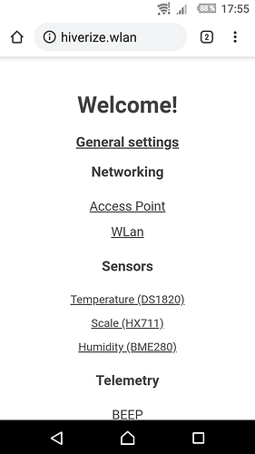
Screenshot_20190604-175546.png720×1280 46.4 KB

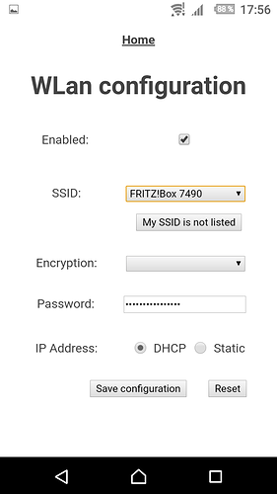
Screenshot_20190604-175620.png720×1280 42.8 KB
Dann über “Save configuration” die Änderungen speichern und über Home > Restart den FiPy neu starten. Nun sollte nach einer kurzen Zeit die LED ausgehen und sich der FiPy ins lokale Netz einloggen.

Temperatur-Sensoren konfigurieren
Nun müssen wir der Software mitteilen, welche Reihenfolge die Sensoren am Kabel haben. Das geht auf der Konfigurations-Seite unter Sensoren > Temperature (DS18B20). Dazu umfassen wir einen einzelnen Sensor, merken uns die Position am Kabel, hier ist er an 2. Stelle …
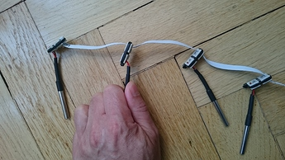
temperatur-sensoren-konfigurieren.jpeg3840×2160 3.2 MB
… und beobachten beobachten die Temperaturänderungen auf der Seite…
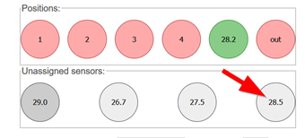
… nun klicken wir den identifizierten Sensor unten an, er ändert dann seine Farbe von hellgrau zu dunkelgrau, und klicken oben auf die reale Position des Sensors am Flachbandkabel, hier die 2. Stelle. Die Postion ändert sich dann von rosa auf grün und der Sensor ist positioniert.
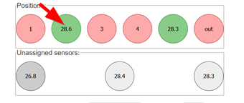
Dies machen wir für alle Sensoren!
Der letzte Sensor ist dabei der Außensensor!

Waage justieren
Nun muss noch die Waage justiert werden, d.h. wir tarieren (wo ist der Nullpunkt) und justieren (wie viele Rohwerte sind 1 kg).
Das geht unter Sensoren > Scale (HX7111).
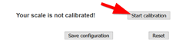
Der Prozess sollte selbsterklärend sein:
Zuerst legt man ein Gewicht auf die Waage von dem man den exakten kg-Wert kennt, und gibt das Gewicht an, hier sind es 12,1 kg.
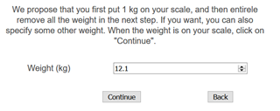
Danach entfernt man alle Gewichte um die Waage zu tarieren. Der Nullpunkt ist das eingestellt.
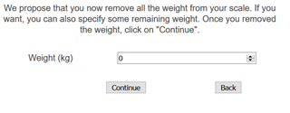

Sensor-Kit mit BOB-App verbinden
Falls noch nicht passiert, über den Menüpunkt “Sensoren” (1) einen neuen Sensor / Bienestock mit Sensoren anlegen (2). Dort den sensor key herauskopieren (3). Bei Änderungen speichern (4) nicht vergessen.
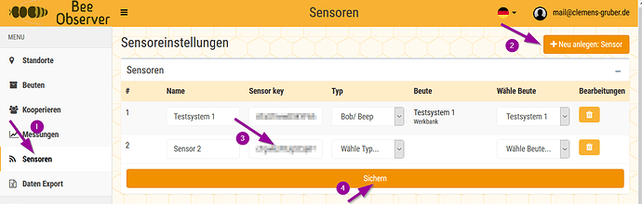
2019-06-04 10_23_35-Bob-App - SeaMonkey.png1427×457 53.3 KB
Der sensor key ist recht lange, bitte daher auch ans Ende des Eingabefels scrollen und alles kopieren.
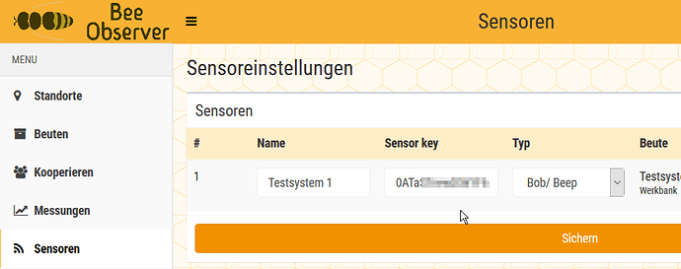
2019-06-04 10_16_41-Greenshot.png978×387 26.6 KB
Hier sieht man, dass am Ende noch was kommt, das vorher nicht angezeigt wurde:
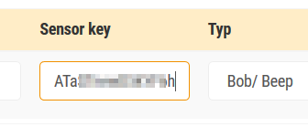
Nun muss man diesen sensor key auf der Konfigurations-Seite der Elektronik eingeben. Speichern und restarten dann nicht vergessen.
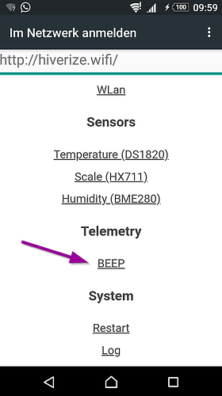
beep-config-2.png421×750 40.5 KB
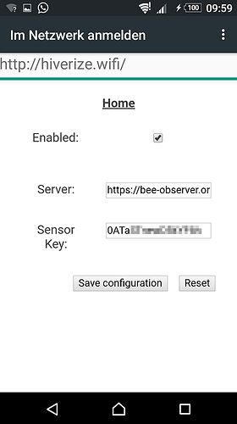
beep-config-1.png421×750 32.9 KB

Code
Wer tiefer einsteigen möchte findet übrigens den code unter: GitHub - Hiverize/FiPy

Trockentest
Nun sollten in der “BOB-App” / https://bee-observer.org erste Sensordaten eintrudeln. Ihr findet sie unter dem Menüpunkt “Messungen”.
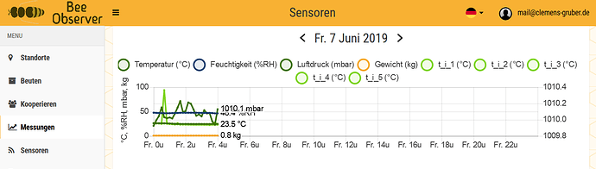
2019-06-14 10_14_43-Bob-App - SeaMonkey.png1414×403 48.3 KB

Sensor-Kit in Beute einbauen
Das Gehäuse ist wasserdicht und steht ausserhalb der Beute.
Die Waage kommt unter die Beute ;-) falls ihr das Gefühl habt, dass eure Beute nicht stabil genug steht, könnt ihr den Rahmen gerne anpassen. Zum Beispiel zwischen Waage und Beute eine zusätzliche Platte auflegen oder Winkel an die Proflie schrauben. Nur den “Kern” der Waage dürft ihr nicht verändern. Die Wägezelle muss gleich bleiben und an die beiden dicken Aluplatten geschraubt werden.
Die Kabel für die Sensoren im Inneren können gut über das Flugloch in die Beute geführt werden. Ganausogut könnt ihr kleine Kerben in euer Magazin feilen und das zwischen Falze quetschen. Was euch lieber ist.
Der “Rechen”, mit den Temperatur-Sensoren kommt entweder in die zentralen Wabengassen, ähnlich wie hier,
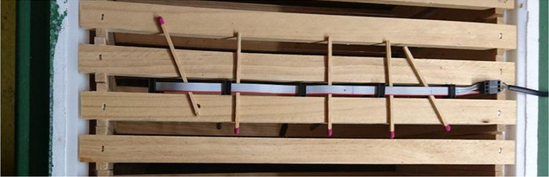
photo_2019-04-08_Beute mit Temp von Oben_ausschnitt.jpg910×295 194 KB
oder in jede zweite Wabengasse.
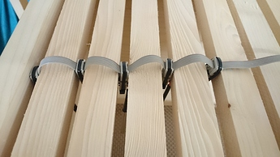
DSC_0059.JPG3840×2160 2.38 MB
Bitte dokumentiert, welche Variante ihr verwendet, über einen Eintrag in eurer Stockkarte in der BOB-App.
Außenfühler Temperatur, cer Temperaturfühler mit langem Kabel wird nach außen geführt und kann dort z.B: mit einer Kabelschelle befestigt werden. Optimal ist ein Platz im Schatten, z.B. unter dem Flugbrett. Aufpassen, dass der “Quetschie” für den Außenfühler im Beuteinneren bleibt!
Der Feuchtesensor muss in einen Königinnen-Versandkäfig gepackt werden, damit die Bienen ihn nicht zukitten oder mit Wachs verbauen. Diesen kann man dann – falls nötig – ab und an reinigen. Position: zwischen erster und zweiter, oder zweiter und dritter Wabe in der Nähe des Oberträgers oder direkt auf dem Oberträger.


